Муниципальное дошкольное образовательное бюджетное учреждение
детский сад № 51 г. Сочи

КОНКУРСНЫЕ МАТЕРИАЛЫ УЧАСТНИКА
ЕЖЕГОДНОГО КОНКУРСА
«МОЙ ЛУЧШИЙ УРОК»
В 2021 – 2022 УЧЕБНОМ ГОДУ

КОНКУРСАНТ: Бартышева Елена Владимировна
УЧИТЕЛЬ-ДЕФЕКТОЛОГ

ТЕМА КОНКУРСНОЙ РАБОТЫ:
«Морские обитатели»

РАЗДЕЛ ПРОГРАММЫ: Познавательное развитие

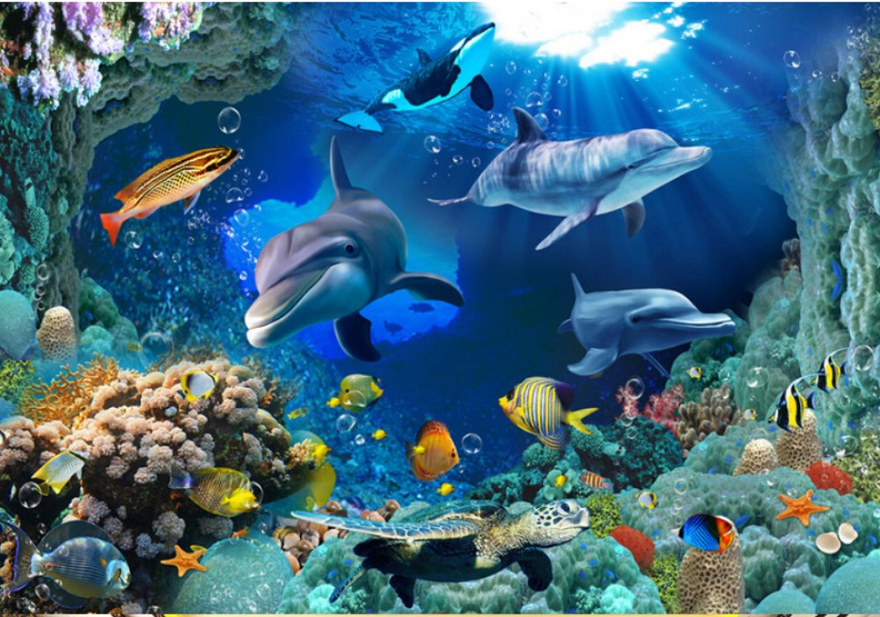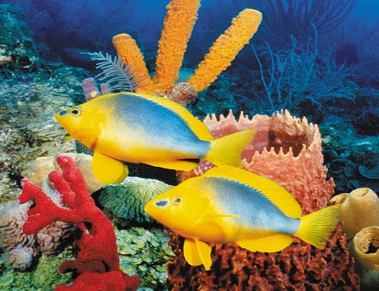

ИНФОРМАЦИЯ ОБ УЧАСТНПКЕ КОНКУРСА
«МОЙ ЛУЧШИЙ УРОК»

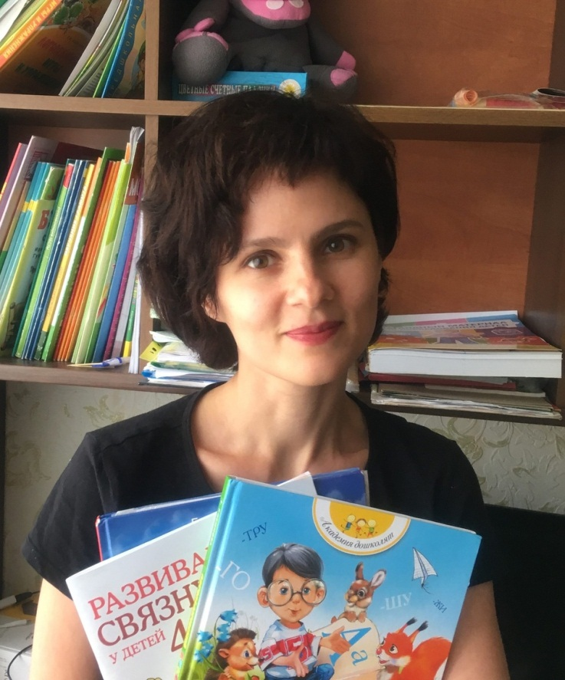

Учитель-дефектолог, воспитатель
МДОБУ детский сад №51 г. Сочи
Дата рождения: 22 января 1985 г.
Педагогический стаж: 2 года 11 месяцев, с 01.11.2018г Образование:
1.Высшее: Диплом специалиста ВСА 0581583 от 27.07.2007г.
Государственное образовательное учреждение высшего профессионального образования «Российский государственный педагогический университет им. А.И.Герцена», город Санкт-Петербург
квалификация «Философ»
по специальности «Философия»
2. Профессиональная переподготовка: Диплом 232404983803 Регистрационный номер ЦДПО-4523
от 30.06.2018 г. Федеральное государственное бюджетное образовательное учреждение высшего образования «Сочинский государственный университет»

Муниципальное дошкольное образовательное бюджетное учреждение детский сад № 51 муниципального образования городской округ город-курорт Сочи Краснодарского края

КОНСПЕКТ
ИНДИВИДУАЛЬНОЙ
ОБРАЗОВАТЕЛЬНОЙ
ДЕЯТЕЛЬНОСТИ
ПО ПОЗНАВАТЕЛЬНОМУ РАЗВИТИЮ
ТЕМА:
«Морские обитатели»
ПОДГОТОВЛЕН С УЧЕТОМ ИНДИВИДУАЛЬНЫХ ОСОБЕННОСТЕЙ
РЕБЕНКА С ОВЗ

СРЕДНЯЯ ГРУППА

Разработала: Бартышева Е.В.
Учитель-дефектолог
МДОБУ детский сад № 51г. Сочи

г. Сочи. 2021 год

ХОД ОБРАЗОВАТЕЛЬНОЙ ДЕЯТЕЛЬНОСТИ
ИЛИ ВОСПИТАТЕЛЬНО – ОБРАЗОВАТЕЛЬНОГО
ДЕЛА (СОБЫТИЯ)
Ход занятия:
- Этап мотивационный: создание педагогом доброжелательной атмосферы и приглашение к совместной деятельности. (продолжительность 1 минута)
ПРИЕМЫ:
Появление новых предметов в группе
Пополнение развивающей среды «для себя»
На магнитной доске прикреплен плакат с изображением морских обитателей; выставка с морской атрибутикой: детские рисунки морских обитателей, фигурки рыб, крабов, морских звезд, натуральные морские раковины разных форм и размеров.
Описание деятельности педагога и ребенка: коммуникативная. - Привет, дай ручку, Есения . Сегодня мы пришли в гости к морю и морским обитателям. Нас ждет знакомство с обитателями морских глубин, а также много увлекательных игр.
II. Этап познавательно-исследовательской деятельности, способствующей познавательному и речевому развитию ребенка (продолжительность 15 минут)
Описание деятельности педагога и ребенка: коммуникативная, познавательно-исследовательская, игровая, художественно-продуктивная.
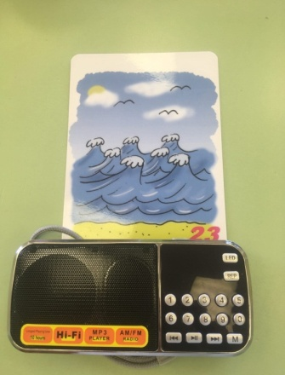
- Знакомство с морем (как выглядит и как звучит) (коммуникативная деятельность) Педагог показывает ребенку импровизированное море и картинку морских волн, включает аудиозапись шума моря. - Послушай, как шумит море и приветствует нас. Педагог изображает шум моря (ш-ш-ш), просит ребенка тоже имитировать звук. - Давай попробуем повторить, как шумит море.

2) Игра «Давай выложим из камушков дорожку» (познавательно-исследовательская деятельность) Педагог предлагает ребенку выложить последовательность «большой» - «маленький» из камушков «Марблс».
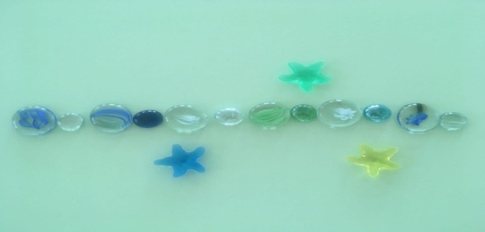

- На морском берегу можно увидеть много красивых гладких камушков – гальку. Давай возьмем камушки, которые лежат на берегу нашего моря и выложим из них дорожку. Сначала положим большой камушек, потом маленький, затем снова большой, потом маленький. Есения, продолжи узор дорожки.
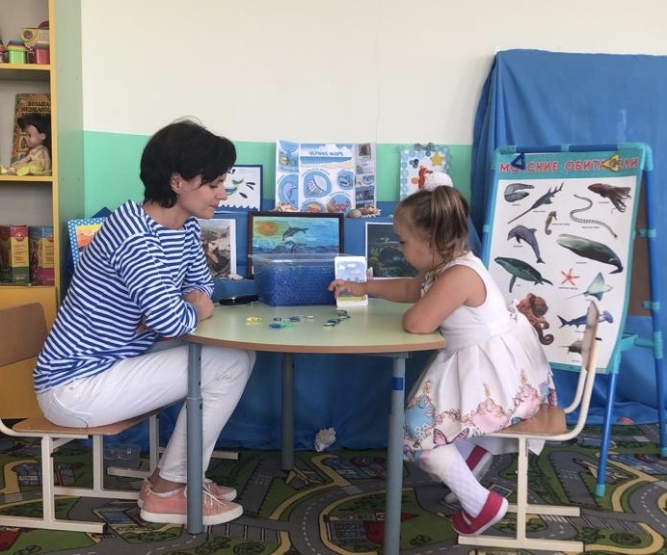
3) Знакомство с морскими обитателями (коммуникативная деятельность, познавательно-исследовательская деятельность) Педагог показывает набор картинок «Морских обитателей» ребенку и называет их.
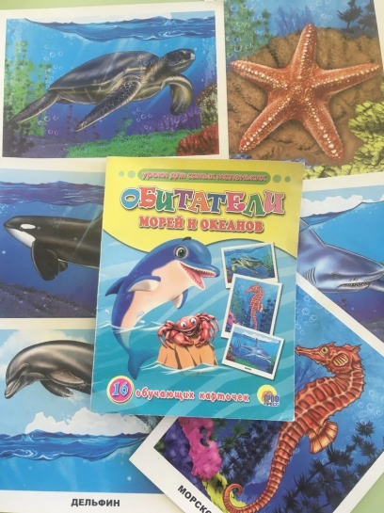
4) Игра «Найди домик» (познавательно-исследовательская деятельность) Педагог показывает ребенку на контейнер с орбизами, где спрятаны игрушки морских обитателей.
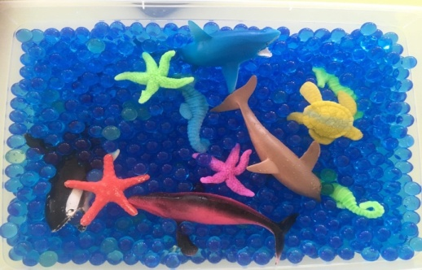
- Есения, мы познакомились с морскими обитателями. Давай посмотрим, кто же живет в нашем море. Поищи в море морских обитателей и положи их на домики-изображения. Педагог предлагает ребенку засунуть руку в контейнер и поискать там «морских обитателей». Ребенок достает игрушку, называет морского обитателя и кладет его на соответствующую картинку.
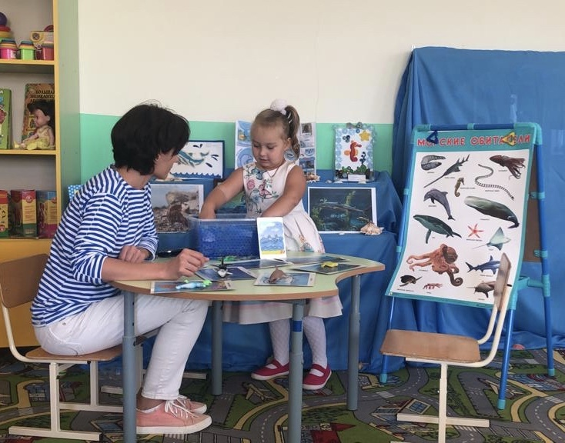
5) Пальчиковая гимнастика (здоровьесберегающая деятельность, игровая деятельность). - Посмотри, какие наши морские обитатели разные. Педагог показывает ребенку упражнения пальчиковой гимнастики и просит их повторить. Гимнастика «Морской еж» Маленький колючий еж, до чего же ты хорош! Прокатывает колючий шарик, напоминающий морского ежа, в ладонях в разных направлениях
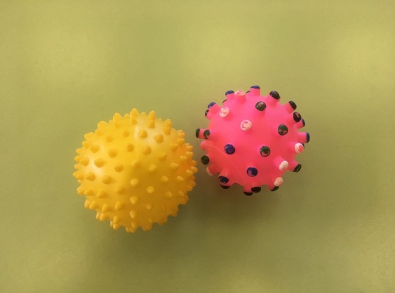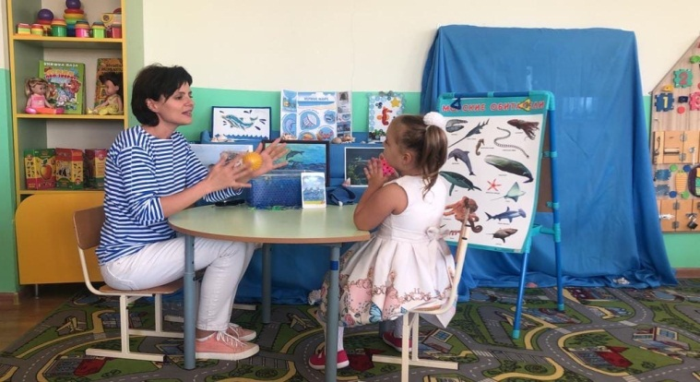
Гимнастика «Рыбка»
Рыбка плавает в водице,
Рыбке весело играть (Сложенными вместе ладонями педагог изображает, как плывёт рыбка)
Рыбка, рыбка, озорница ( Грозит пальчиком)
Мы хотим тебя поймать (Медленно сжимает ладони)
Рыбка хвостиком махнула (Снова изображает, как плывёт рыбка)
Крошку хлебную взяла (Делает хватательное движение обеими руками)
Рыбка спинку изогнула,
Рыбка быстро уплыла (Снова «плывут»)

6) Игра «Сложи картинки» (игровая деятельность, познавательно-исследовательская деятельность) Педагог показывает ребенку перевернутые изображениями вниз разрезные картинки морских обитателей, просит их перевернуть и соединить части в целое изображение.
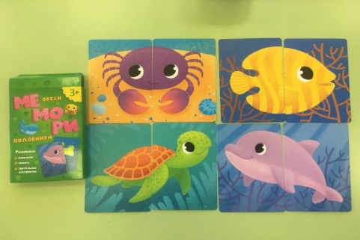
- Есения, морские обитатели - веселые, озорные. Они решили поиграть с тобой в прятки. Найди половинки одной картинки и сложи их вместе.
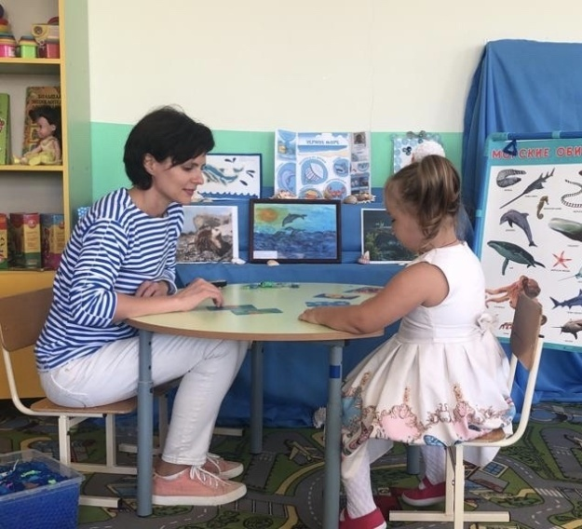
5) «Раскрашиваем морских обитателей» (художественно-продуктивная деятельность) Педагог предлагает ребенку раскрасить картинки с изображениями морских обитателей, а потом забрать рисунки себе на память.
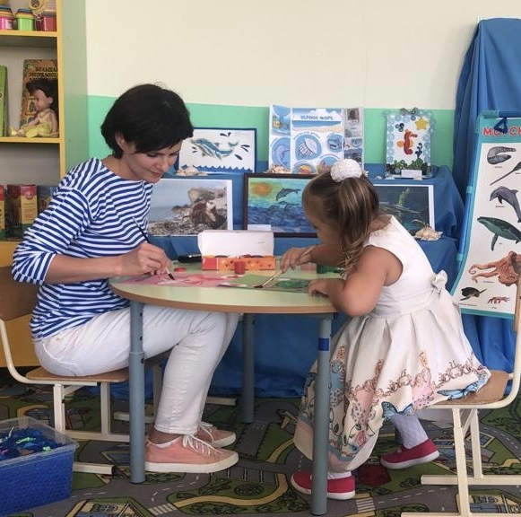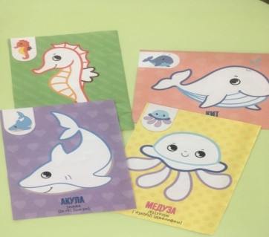

IV этап - рефлексии: способствуем проведению детской рефлексии по итогам деятельности
Время, отведенное на реализацию данного этапа: (продолжительность 2 минуты)
Описание предполагаемой деятельности: коммуникативная.
Педагог спрашивает, что ребенку больше всего понравилось на занятии, какое задание было самым трудным, какое самым интересным. Ребенок делится впечатлениями.

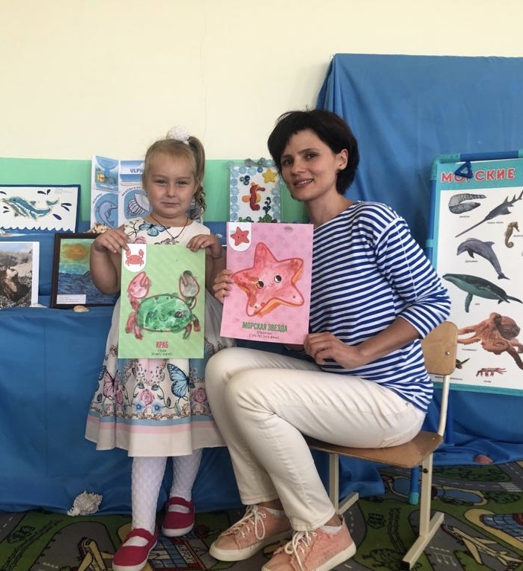

Используемая литература:
№ | Название | Автор | Издательство | Год издательства
1 | Ознакомление с природой в детском саду  Средняя группа | О.А.Соломенникова | Мозаика-Синтез | 2017 г.
2 | Изобразительная деятельность в детском саду  Средняя группа | Т. С. Комарова | Мозаика-Синтез | 2016 г.

